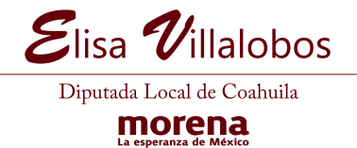

Abril

Gestión social.

Apoyo salud | 6
Asesorías legales | 12
Apoyo social | 35

ELISA CATALINA VILLALOBOS HERNÁNDEZ
Diputada Local del Congreso del Estado de Coahuila,
de la Fracción Parlamentaria del
Partido Movimiento de Regeneración Nacional (MORENA).
TEL. 242 10 00 EXT.1005, 1006
https://www.facebook.com/Elisa-Villalobos-100214241538384/

